Fitxa de Treball

Activitat per fer en grups de 3 alumnes.
Anar a http://ca.wikipedia.org/wiki/C%C3%A0non_de_Pachelbel,.
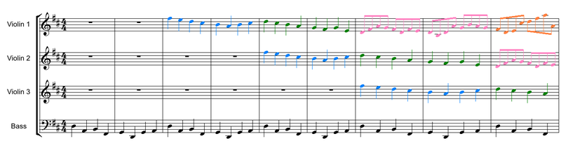
Visualitzar l'imatge.
1.Buscar la definició de cànon, una vegada la trobeu feu el següent:

-Escolta el fragment i amb els teus company de grup intenteu dir les notes com esta la partitura.(no cal al principi amb entonació)

2.Copiar a la llibreta pautada i completar les veus 2 i 3 com la primera i pintar amb els colors corresponents.

3.Interpretar amb la flauta utilitzant el canon els quatre compassos primers.

